**UNIVERSIDAD DE TARAPACÁ**



**ESCUELA UNIVERSITARIA DE INGENIERÍA INDUSTRIAL, INFORMÁTICA Y DE SISTEMAS**



Área de Ingeniería en Computación e Informática



**SOM**

**Slayer Of Monster**

**Autor(es): Claudio Contreras**

**Katia Layi**

**Maximiliano Riquelme**

**Curso:** **Introducción al Trabajo en Proyectos**

**Profesor: Ibar Ramírez Varas**

ARICA, MIERCOLES 05 de Diciembre, 2018

**índice**

1. INTRODUCCIÓN 3

2. DESARROLLO DEL PROYECTO 4

2.1 DESCRIPCIÓN DE LA APLICACIÓN 4

2.2 ACTIVIDADES REALIZADAS 4

3. DISEÑO 5

3.1 DISEÑO DE PANTALLAS 5

3.2 MAPA NAVEGACIONAL 6

3.3 EJEMPLO DE PANTALLAS 7

4. PROGRAMACIÓN 8

5. EXPERIENCIAS LOGRADAS 9

6. CONCLUSIONES 10

7. MANUAL DE USO 11

7.1 Pantalla Inicial 11

7.2 Mundo 1, Enemigos 11

7.3 Mundo 1, Jefe 11

7.4 Mundo 2, Enemigos 12

7.5 Mundo 2, Jefe 12

7.6 Mundo 3, Enemigos 12

7.7 Mundo 3, Jefe 13

7.8 Pantalla Final 13

7.9 Dato Extra 13

8. BIBLIOGRAFÍA 14

1. INTRODUCCIÓN

En el presente informe se dará a conocer las características y desarrollo de nuestra aplicación llamada Slayer of Monster, la cual creamos con la intención de entretener a las personas con un juego que mantiene los sentidos de la vista y el tacto despiertos.

Lo que nos motivó a desarrollar esta aplicación fue el hecho de poder crear un juego que, además de ser divertido, nos ayudara a aprender más sobre la programación y desarrollo de un juego, logrando así adquirir nuevos conocimientos para poder aplicarlos en un futuro.

Nuestros objetivos con respecto a este proyecto son, en primer lugar, poder trabajar en equipo con personas a las que estábamos conociendo hace poco tiempo y poder, en conjunto, llevar a cabo la realización de este proyecto. El segundo objetivo era desarrollar la capacidad de escuchar a los demás integrantes del equipo y valorar las ideas de todos, logrando así poder terminar el proyecto a tiempo y correctamente. El tercer objetivo era que cada uno del equipo fuera responsable con sus tareas semanales y entre todos ayudarnos y apoyarnos como equipo, en caso de que alguien tuviera alguna dificultad. Y finalmente, nuestro último objetivo era lograr terminar la aplicación a tiempo y con todos los objetivos anteriores cumplidos.

En este informe daremos a conocer el proceso de creación y desarrollo de nuestra aplicación, explicando en primer lugar como funciona nuestra aplicación y las actividades que llevamos a cabo para poder desarrollar este juego. Luego, se explicará las herramientas utilizadas para diseñar y editar tanto las imágenes como la música del juego, como diseñamos y escogimos cada pantalla, un breve mapa navegacional de las pantallas del juego y finalmente se mostrará ejemplos de las pantallas de la aplicación.

Luego se dará a conocer el proceso de la programación, con ejemplos de bloques, se explicará cómo programamos en ciertas partes importantes del juego.

Después, explicaremos brevemente nuestras experiencias logradas durante el transcurso del desarrollo de la aplicación y finalmente se mostrará el manual de uso de nuestro juego, con toda la información sobre como jugar, detalles importantes como la salud y el daño tanto de los enemigos como del usuario.

1. DESARROLLO DEL PROYECTO
   1. DESCRIPCIÓN DE LA APLICACIÓN

En nuestra aplicación desarrollamos un juego con tema de fantasía en el cual el usuario pasa por una serie de escenas con distintos enemigos y jefes los cuales deberá ir derrotando, a medida en que se avance en el juego los enemigos y jefes van aumentando su dificultad según en el mundo en el que se encuentre. El primer mundo llamado “El Bosque de los perdidos” se basa en enemigos con una dificultad fácil para que el usuario se adecue al modo de juego; el segundo mundo llamado “El desierto de la desolación” se basa en enemigos con dificultad media haciendo que sea más difícil llegar al jefe de este mundo; el tercer y último mundo llamado “El camino de los sacrificios” se basa en enemigos con dificultad difícil logrando así que sea demasiado complicado y complejo para el usuario derrotar a los enemigos y aún más difícil llegar al jefe.

El modo de juego consiste en golpear a los enemigos tocando la pantalla repetidamente para poder quitarles salud y lograr vencerlos, al golpearlos el móvil vibrará dando a entender al usuario que golpeó exitosamente al enemigo, a la vez los enemigos golpearan también causando daño a la salud del usuario y si ésta llega a 0, entonces perderemos una vida. A lo largo del juego el usuario cuenta solo con 3 vidas en cada mundo y cuando entra a la batalla con el jefe sus vidas se regeneran dando 3 oportunidades para derrotar al jefe debido a la dificultad de éstos; si en algún momento del juego el usuario pierde sus 3 vidas el juego se detendrá y el usuario deberá comenzar desde 0, es decir, volverá al inicio.

La música del juego se basa en el género rock debido a que este tipo de música motiva más al usuario en las batallas contra los enemigos y los jefes. El ambiente del juego se desarrolla en 3 mundos distintos los cuales son un bosque, el desierto y el inferno, dando así una amplia variedad de imágenes al usuario sobre los mundos donde se encuentra.

* 1. ACTIVIDADES REALIZADAS

Las actividades que realizó cada integrante del equipo fueron, en primer lugar, la programación, la encargada de dicha ocupación busco los medios para saber cómo operaba la plataforma APP Inventor 2 a través de YouTube y por información que traía la plataforma. En segundo lugar, la edición de la música, el encargado buscó música apropiada para nuestro juego siempre teniendo en cuenta la opinión del resto de sus compañeros de trabajo y previamente buscó la plataforma para poder editar la música. El encargado de la edición de las imágenes buscó los enemigos y de los jefes que participarían dentro de nuestro juego y, dependiendo de las opiniones de sus compañeros de equipo, buscaba otras mejores; lo mismo se propuso para los fondos de pantalla de los 3 mundos.

Finalmente, el informe y la presentación final, se produjo en colaboración entre todos los integrantes de nuestro equipo.

1. DISEÑO
   1. DISEÑO DE PANTALLAS

Nuestra aplicación consta de 8 pantallas, las cuales son:

1. Pantalla de Inicio: En esta pantalla se muestra el logo diseñado con **“Paint”,** se da a conocer las instrucciones del juego y de fondo se escucha una canción editada con **“Adobe Premier 2015 C”**.
2. Mundo 1, Enemigos: En esta pantalla se muestran imágenes de fondo diseñadas y editadas con **“Adobe Photoshop CC 2019”**, estas imágenes son: la imagen de fondo y las imágenes de los 3 enemigos.
3. Mundo 1, Jefe: En esta pantalla se ve la imagen de fondo y la imagen del jefe, editadas con **“Adobe Photoshop CC 2019”**.
4. Mundo 2, Enemigos: En esta pantalla se muestran imágenes de fondo diseñadas y editadas con **“Adobe Photoshop CC 2019”**, estas imágenes son: la imagen de fondo y las imágenes de los 3 enemigos.
5. Mundo 2, Jefe: En esta pantalla se ve la imagen de fondo y la imagen del jefe, editadas con **“Adobe Photoshop CC 2019”**.
6. Mundo 3, Enemigos: En esta pantalla se muestran imágenes de fondo diseñadas y editadas con **“Adobe Photoshop CC 2019”**, estas imágenes son: la imagen de fondo y las imágenes de los 3 enemigos.
7. Mundo 3, Jefe: En esta pantalla se ve la imagen de fondo y la imagen del jefe, editadas con **“Adobe Photoshop CC 2019”**.
8. Pantalla Final: En esta pantalla se muestra el logo del juego y se aprecia un texto en la pantalla donde se le da las gracias al usuario por jugar.

Otros elementos de diseño que ocupamos fueron:

1. Adobe Photoshop CC 2019, nos ayudó bastante a la hora de editar las imágenes.
2. Photoshop online, esta página nos ayudó a transformar las imágenes a formato “PNG” la cual nos sirvió para
3. Paint, fue utilizado para ayudar con algunos detalles de las imágenes.
4. **Adobe Premier 2015 C,** esta aplicación nos ayudó a editar de mejor manera la música.
   1. MAPA NAVEGACIONAL

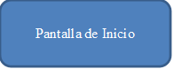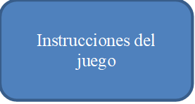



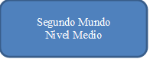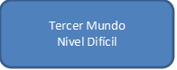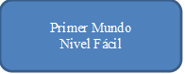





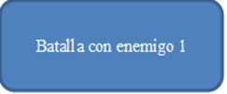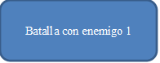







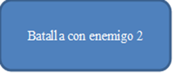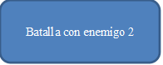



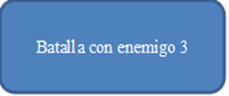

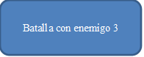







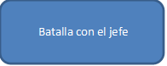

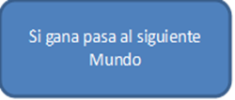



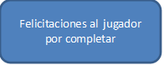

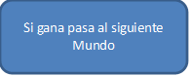

* 1. EJEMPLO DE PANTALLAS

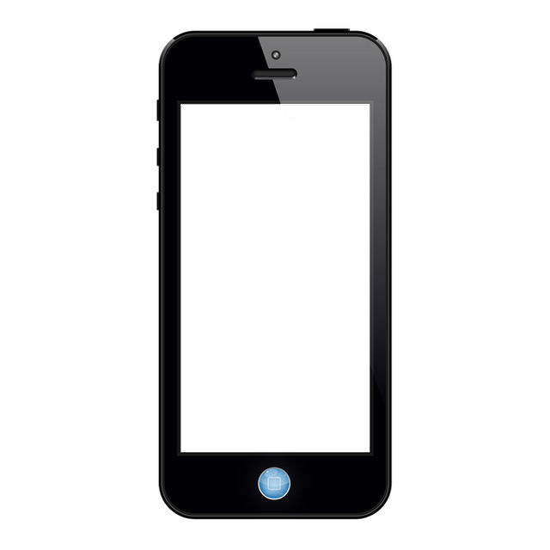

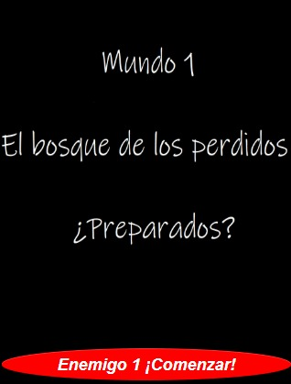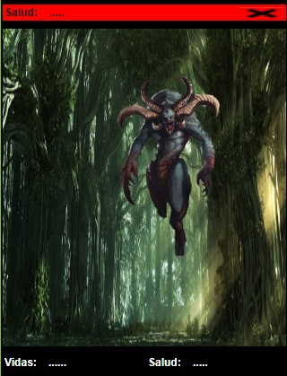

*Pantalla de carga del “Mundo 1” Pantalla de combate “Mundo 1, Enemigo 1”*

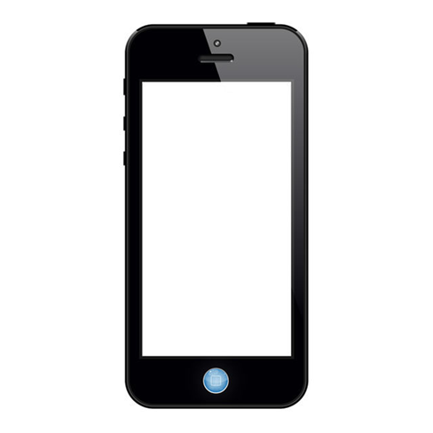

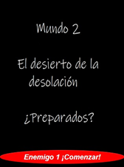

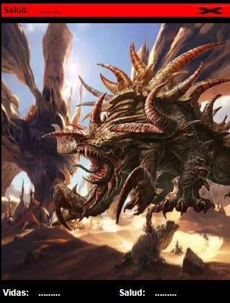

*Pantalla de combate “Mundo 2, jefe*

*Pantalla de carga del “Mundo 2” Pantalla de combate “Mundo 2, Enemigo 2”*

1. PROGRAMACIÓN

Para programar esta aplicación utilizamos la plataforma APP Inventor 2. A continuación se presentarán varios ejemplos de bloques importantes dentro de la aplicación.

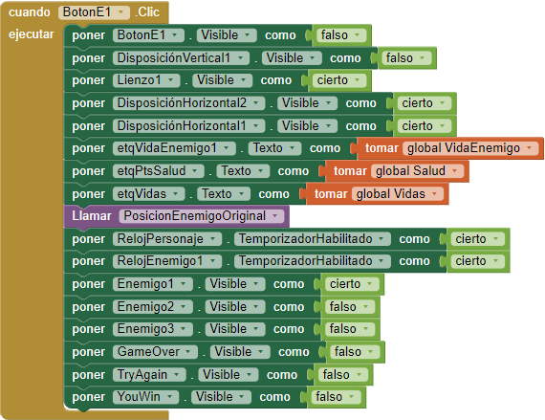

En la Figura 1 se presenta un ejemplo de un bloque del “Mundo 1, Enemigo 1” donde, al presionar el botón que aparecerá en la pantalla, se llevará a cabo este bloque. Lo que hace este botón es desactivar la visibilidad tanto de sí mismo como de la “Disposición Vertical” en el cual se encuentra, seguido de esto se hacen visibles las “Disposición Horizontal 1” y “Disposición Horizontal 2” las cuales permiten poner sobre si a las etiquetas donde aparece la salud del enemigo, la vida del usuario y la salud del usuario; también se hace visible el lienzo donde aparecerá el enemigo y donde éste se moverá aleatoriamente dentro del lienzo; finalmente se asegura que solamente sea visible la imagen del enemigo 1 y que no se vea las imágenes de los otros enemigos *Figura 1: Bloque del botón 1.*que aparecerán posteriormente.

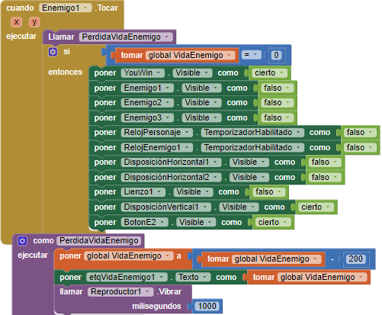

En la Figura 2 se presenta un ejemplo del bloque el cual se activa cada vez que el usuario toca al enemigo. Cuando el bloque se activa, en primer lugar, se llama al bloque “PerdidaVidaEnemigo” el cual desarrolla la acción de poner a la global “VidaEnemigo” el valor que ya tenía anteriormente menos 200 lo que sería el daño causado al enemigo por el usuario. Luego se pone en la etiqueta “etqVidaEnemigo1” el valor actualizado de la global “VidaEnemigo” y finalmente hace que el celular vibre 1 segundo para dar a entender al usuario que efectivamente tocó al enemigo. Luego de esto se vuelve al bloque anterior y se evalúa la global “VidaEnemigo” para saber si ésta es igual a 0, en caso de ser cierto se pone invisible a todas las etiquetas e imágenes para poner visible la imagen de que se ganó al enemigo y luego poner visible el botón 2 para que el usuario pueda continuar con el siguiente enemigo.

*Figura 2: Bloque de cuando se toca al enemigo.*

1. EXPERIENCIAS LOGRADAS

Durante el tiempo transcurrido del desarrollo de la aplicación, se decidió que semanalmente cada integrante debería hacer ciertas tareas para avanzar correctamente en el desarrollo del juego. Debido a esto, cada integrante tuvo sus propias experiencias en distintos ámbitos de la creación del juego, las cuales son:

En primer lugar, el encargado de diseñar y editar las imágenes de los fondos y personajes, obtuvo experiencia en la edición de imágenes, ya que tuvo que buscar las plataformas y programas adecuados para editar las imágenes y además tuvo que aprender a utilizar algunos programas y mejoró sus habilidades al usarlos.

En segundo lugar, el encargado de buscar y editar la música que se escucha a lo largo del juego, tuvo que escuchar variados géneros de música para lograr encontrar la que más encajaba con nuestro juego, además tuvo que buscar programas que pudieran ayudar a editar de manera correcta, ya que había ciertas partes de varias canciones que no eran muy convenientes para el juego por lo que había que cortar parte de la música y el encargado pudo llevar a cabo exitosamente este proceso.

En tercer lugar, la encargada de la programación del juego, tuvo que aprender a utilizar la plataforma APP Inventor y adecuarse a las restricciones de la plataforma para poder programar y desarrollar bien el juego, para ello, la encargada tuvo que aprender viendo videos, leyendo la información de la plataforma y escuchando al profesor en clases para aprender correctamente el uso de esta plataforma y así evitar errores al momento de programar; con el paso de las semanas mejoró sus habilidades al utilizar esta plataforma llevándose mucha experiencia sobre como programar un juego.

Finalmente, como equipo obtuvimos experiencia en trabajar en equipo, en escuchar a los demás, en solucionar los problemas en conjunto y aprender más sobre cómo desarrollar un juego.

1. CONCLUSIONES

Después de un largo periodo de trabajo, podemos felizmente decir que desarrollamos con éxito una aplicación de juego, con la cual podemos entretener, pero más allá de eso, logramos hacer un proyecto como equipo, donde todos colaboraron y trabajaron arduamente para conseguir un objetivo en común, el cual era crear un juego nuevo y original, que entretuviera a los usuarios y además poderlo terminar a tiempo.

Resultó ser una muy grata experiencia para todos, aprendimos a trabajar en equipo y a solucionar los problemas en conjunto para poder lograr llevar a cabo este proyecto.

Como grupo tenemos expectativas de cómo nos gustaría avanzar este proyecto, es decir, en un futuro poder mejorarle varios ámbitos o agregarle cosas nuevas, por ejemplo agregarle un modo de pelea contra otros usuarios mediante conexión a internet, agregarle la capacidad de aumentar más la fuerza del usuario mediante objetos que gane después de pelear contra un enemigo, es decir un premio por ganar a un enemigo, agregarle más mundos y nuevos enemigos, finalmente, agregar un modo de juego cooperativo mediante conexión a internet.

1. MANUAL DE USO
   1. Pantalla Inicial

La pantalla de inicio de nuestra aplicación da la bienvenida al usuario y explica brevemente las instrucciones del juego. Luego, el usuario deberá presionar en el botón “Comenzar” para poder pasar a la siguiente pantalla y comenzar el juego.

* 1. Mundo 1, Enemigos

Al comenzar esta pantalla se le da a conocer al usuario que está entrando al “Mundo 1”, el cual es un mundo con dificultad fácil, y se le pregunta si está preparado para comenzar, si es así el usuario deberá presionar el botón “Enemigo 1 ¡Comenzar!”. Cuando este botón sea presionado aparecerá el primer enemigo con el cual deberá luchar, para ganar el usuario deberá presionar repetidamente sobre el enemigo, el cual se irá moviendo aleatoriamente por la pantalla. El usuario cuenta con una cantidad de salud de 2000 en este mundo y cuenta solo con 3 vidas. A medida que transcurra la pelea, por cada golpe que dé el usuario al enemigo, éste le quitará 200 de salud al enemigo, teniendo en cuenta que el enemigo tiene 2000 de salud y éste le quitará 250 de salud al usuario por cada segundo que transcurra la pelea. El usuario ganará cuando la salud del enemigo llegue a 0 y al ganar aumentará su poder de pelea, es decir la cantidad de salud que le quita al enemigo, pero si la salud del usuario llega a 0, éste perderá una vida y se reiniciará el combate. Si el usuario pierde sus 3 vidas, volverá a la pantalla de inicio y deberá comenzar desde el principio.

Al ganar al primer enemigo, aparecerá una imagen donde se le avisa al usuario que esta por enfrentarse al segundo enemigo y se le pregunta si está preparado, si es así el usuario deberá presionar el botón “Enemigo 2 ¡Comenzar!” y cuando sea presionado aparecerá el segundo enemigo, el cual cuenta con 3750 de salud y el usuario ahora le quitará 250 de salud al enemigo por cada golpe. Se continua con las mismas reglas dichas anteriormente.

Al ganar al segundo enemigo, aparecerá una imagen donde se le avisa al usuario que esta por enfrentarse al segundo enemigo y se le pregunta si está preparado, si es así el usuario deberá presionar el botón “Enemigo 3 ¡Comenzar!” y cuando sea presionado aparecerá el tercer enemigo, el cual cuenta con 6000 de salud y el usuario ahora le quitará 300 de salud al enemigo por cada golpe. Se continua con las mismas reglas dichas anteriormente.

Finalmente, si se derrota al tercer enemigo, el usuario pasará a la siguiente pantalla.

* 1. Mundo 1, Jefe

Al comenzar esta pantalla se le da a conocer al usuario que está entrando al “Mundo 1” y se le pregunta si está preparado para comenzar, si es así el usuario deberá presionar el botón “¡Jefe! ¡Comenzar!”. Cuando el botón sea presionado aparecerá el jefe del primer mundo, el cual cuenta con 8750 de salud y le quita 500 de salud al usuario, el cual, por derrotar a los enemigos anteriores, ahora le quita 350 de salud al jefe cada vez que lo golpea y su salud es de 3000. Al pasar a la pantalla del jefe, el usuario vuelve a tener 3 vidas. Se continua con las reglas anteriormente descritas, pero, a diferencia de los enemigos, el jefe se mueve con mayor velocidad, lo que hace que sea más complicado presionarlo para quitarle vida.

Finalmente, si el usuario derrota al jefe, éste pasará a la pantalla siguiente.

* 1. Mundo 2, Enemigos

En este mundo ocurre los mismo que en el mundo anterior, pero los enemigos tienen más salud y quitan mayor cantidad de salud al usuario, siendo éste un mundo con dificultad intermedia.

Al comenzar esta pantalla se le da a conocer al usuario que está entrando al “Mundo 2” y se le pregunta si está preparado para comenzar, si es así el usuario deberá presionar el botón “Enemigo 1 ¡Comenzar!”. Este enemigo cuenta con 8000 de salud y quita 500 de salud al usuario, y el usuario cuenta a lo largo de este mundo con 4000 de salud y le quita al primer enemigo 400 de salud por cada golpe.

Al ganar al primer enemigo, aparecerá una imagen donde se le avisa al usuario que esta por enfrentarse al segundo enemigo y se le pregunta si está preparado, si es así el usuario deberá presionar el botón “Enemigo 2 ¡Comenzar!” y cuando sea presionado aparecerá el segundo enemigo, el cual cuenta con 11250 de salud y el usuario ahora le quitará 450 de salud al enemigo por cada golpe.

Al ganar al segundo enemigo, aparecerá una imagen donde se le avisa al usuario que esta por enfrentarse al segundo enemigo y se le pregunta si está preparado, si es así el usuario deberá presionar el botón “Enemigo 3 ¡Comenzar!” y cuando sea presionado aparecerá el tercer enemigo, el cual cuenta con 14000 de salud y el usuario ahora le quitará 500 de salud al enemigo por cada golpe. Se continua con las mismas reglas dichas anteriormente.

Finalmente, si se derrota al tercer enemigo, el usuario pasará a la siguiente pantalla.

* 1. Mundo 2, Jefe

Al comenzar esta pantalla se le da a conocer al usuario que está entrando al “Mundo 2” y se le pregunta si está preparado para comenzar, si es así el usuario deberá presionar el botón “¡Jefe! ¡Comenzar!”. Cuando el botón sea presionado aparecerá el jefe del segundo mundo, el cual cuenta con 16500 de salud y le quita 1000 de salud al usuario, el cual, por derrotar a los enemigos anteriores, ahora le quita 550 de salud al jefe cada vez que lo golpea y su salud es de 6000. Al pasar a la pantalla del jefe, el usuario vuelve a tener 3 vidas. Se continua con las reglas anteriormente descritas, pero, a diferencia de los enemigos, el jefe se mueve con mayor velocidad, lo que hace que sea más complicado presionarlo para quitarle vida.

Finalmente, si el usuario derrota al jefe, éste pasará a la pantalla siguiente.

* 1. Mundo 3, Enemigos

En este mundo ocurre los mismo que en el mundo anterior, pero los enemigos tienen más salud y quitan mayor cantidad de salud al usuario, siendo éste un mundo con dificultad difícil.

Al comenzar esta pantalla se le da a conocer al usuario que está entrando al “Mundo 3” y se le pregunta si está preparado para comenzar, si es así el usuario deberá presionar el botón “Enemigo 1 ¡Comenzar!”. Este enemigo cuenta con 12000 de salud y quita 1000 de salud al usuario, y el usuario cuenta a lo largo de este mundo con 4000 de salud y le quita al primer enemigo 600 de salud por cada golpe.

Al ganar al primer enemigo, aparecerá una imagen donde se le avisa al usuario que esta por enfrentarse al segundo enemigo y se le pregunta si está preparado, si es así el usuario deberá presionar el botón “Enemigo 2 ¡Comenzar!” y cuando sea presionado aparecerá el segundo enemigo, el cual cuenta con 14950 de salud y el usuario ahora le quitará 650 de salud al enemigo por cada golpe.

Al ganar al segundo enemigo, aparecerá una imagen donde se le avisa al usuario que esta por enfrentarse al segundo enemigo y se le pregunta si está preparado, si es así el usuario deberá presionar el botón “Enemigo 3 ¡Comenzar!” y cuando sea presionado aparecerá el tercer enemigo, el cual cuenta con 17500 de salud y el usuario ahora le quitará 700 de salud al enemigo por cada golpe. Se continua con las mismas reglas dichas anteriormente.

Finalmente, si se derrota al tercer enemigo, el usuario pasará a la siguiente pantalla.

* 1. Mundo 3, Jefe

Al comenzar esta pantalla se le da a conocer al usuario que está entrando al “Mundo 3” y se le pregunta si está preparado para comenzar, si es así el usuario deberá presionar el botón “¡Jefe! ¡Comenzar!”. Cuando el botón sea presionado aparecerá el jefe del tercer mundo, el cual cuenta con 22500 de salud y le quita 1600 de salud al usuario, el cual, por derrotar a los enemigos anteriores, ahora le quita 750 de salud al jefe cada vez que lo golpea y su salud es de 8000. Al pasar a la pantalla del jefe, el usuario vuelve a tener 3 vidas. Se continua con las reglas anteriormente descritas, pero, a diferencia de los enemigos, el jefe se mueve con mayor velocidad, lo que hace que sea más complicado presionarlo para quitarle vida.

Finalmente, si el usuario derrota al jefe, éste pasará a la pantalla siguiente.

* 1. Pantalla Final

La pantalla final muestra al usuario un mensaje de agradecimiento por jugar y completar nuestro juego. Además, aparece un botón “Continuar” el cual, al ser apretado, muestra un mensaje al usuario preguntando si desea volver a jugar, en caso de ser “Si” el usuario debe presionar el botón correspondiente y volverá a la pantalla de inicio para volver a jugar nuestro juego. En caso de ser “No” el usuario debe presionar el botón correspondiente y el juego se cerrará.

* 1. Dato Extra

A lo largo del juego hay un botón “X” que aparece en la esquina superior derecha el cual, al ser presionado, el juego se detendrá y mostrará un mensaje preguntando si el usuario desea salir del juego, debajo del mensaje aparecerán dos botones: “Si, Deseo salir” y “No, Volver al juego”, los cuales el usuario deberá presionar según lo que estime conveniente. Si el usuario presiona el botón “Si, Deseo salir” el juego se cerrará, por otro lado, si el usuario presiona el botón “No, Volver al juego” el mensaje desaparecerá y el juego continuará.

1. BIBLIOGRAFÍA

* Tarantula. “Libera Me From Hell”, 2007.